Міністерство освіти і науки України

Національний університет «Львівська політехніка»

Кафедра систем штучного інтелекту



**Звіт**

про виконання

**Лабораторних та практичних робіт № 6**

***з дисципліни:*** «Мови та парадигми програмування»

***з розділу***: «Динамічні структури (Черга, Стек, Списки, Дерево). Алгоритми обробки динамічних структур»

***Виконав:***

студент групи ШІ-11

Савчин Ерік Юрійович

# **Тема роботи:**

Динамічні структури (Черга, Стек, Списки, Дерево). Алгоритми обробки динамічних структур

# **Мета роботи:**

Опрацювати теоретичні відомості. Провести аналіз, планування виконання завдань. Намалювати флоучарт.Виконати лабораторну роботу з ВНС на тему: двозв’язний список, задачі з алготестера і практичні завдання. Зробити звіт. Усі файли і звіт закинути на гітхаб.

# **Теоретичні відомості:**

1. Теоретичні відомості з переліком важливих тем:

* Тема №1: Зв’язні і двозв’язні списки в мові С++
* Тема №2: бінарні дерева в мові С++

1. Індивідуальний план опрацювання теорії:

* Тема №1: Однозв’язні і двозв’язні списки в мові С++
  + Джерела Інформації
    - https://www.scaler.com/topics/doubly-linked-list-cpp/
  + Що опрацьовано:
    - Опрацьовано однозв’язні і двозв’язні списки і основні алгоритми роботи з ними.
  + Статус: Ознайомлений
  + Початок опрацювання теми: 8.12.2023
  + Звершення опрацювання теми: 15.12.2023
* Тема №2: бінарні дерева в мові С++
  + Джерела Інформації:
    - https://www.programiz.com/dsa/binary-tree
  + Що опрацьовано:
    - Опрацьовано бінарні дерева, і основні алгоритми роботи з ними.
  + Статус: Ознайомлений
  + Початок опрацювання теми: 8.12.2023
  + Звершення опрацювання теми: 15.12.2023

# **Виконання роботи:**

## **1. Опрацювання завдання та вимог до програм та середовища:**

Завдання №1 VNS Lab 10 - Task 1-N

* Варіант завдання 13.
* Записи в лінійному списку містять ключове поле типу *char (рядок

символів). Сформувати двонаправлений список. Знищити К елементів з

початку списку. Додати елемент після елемента із заданим ключем.

Завдання №2 Algotester Lab 5

* Варіант завдання 2.
* В пустелі існує незвичайна печера, яка є двовимірною. Її висота це N, ширина - M.

Всередині печери є пустота, пісок та каміння. Пустота позначається буквою О, пiсок S i каміння X;

Одного дня стався землетрус i весь пiсок посипався вниз. Він падає на найнижчу клітинку з пустотою, але він не може пролетіти через камiння.

* Ваше завдання сказати як буде виглядати печера пiсля землетрусу.

Завдання №3 Algotester Lab 7-8 task 1

* Варіант завдання 2.
* Ваше завдання - власноруч реалізувати структуру даних "Динамічний масив".

Ви отримаєте Q запитів, кожен запит буде починатися зi слова-iдентифiкатора, пiсля якого йдуть його аргументи.

Завдання № 4 Class Practice Work - Task 1-3

## Реверс списку (Reverse list)

## Порівняння списків

## Додавання великих чисел

Завдання №5 Class Practice Work - Task 4

## Віддзеркалення дерева

Завдання №6 Class Practice Work - Task 5

## Записати кожному батьківському вузлу суму під вузлів.

Завдання №7 Self Practice Work - Task 1

* Власна інтерпретація для роботи з файлами

## **2. Дизайн та планова оцінка часу виконання завдань:**

Программа № 2 Algotester Lab 5

Блок-схема

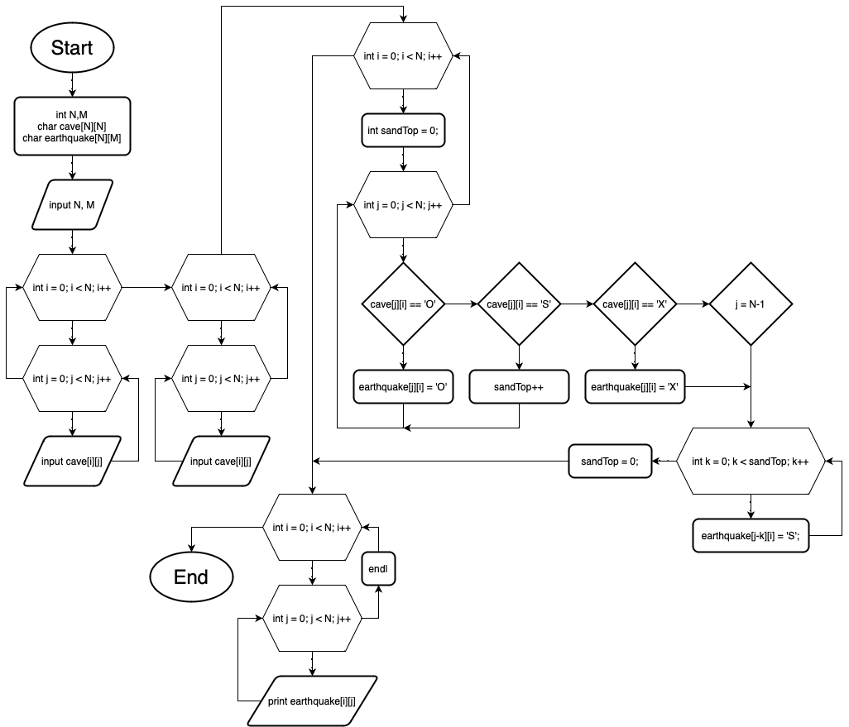

*Figure 1 блок-схема до програми 2*

* Запланований час на реалізацію 45 хв

## **3. Код програм з посиланням на зовнішні ресурси:**

Завдання № 1 VNS Lab 10 - Task 1-N

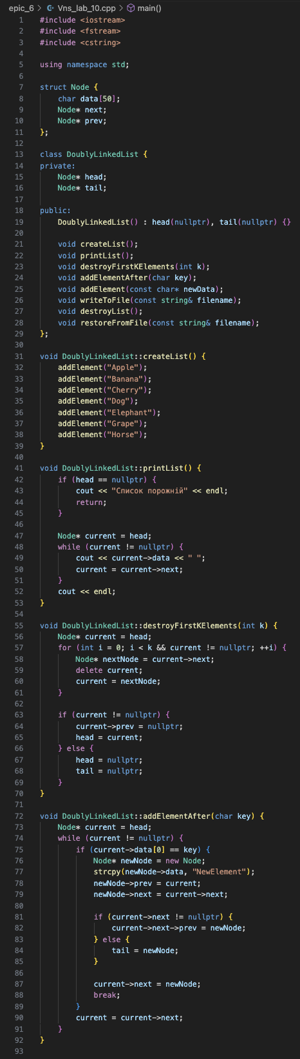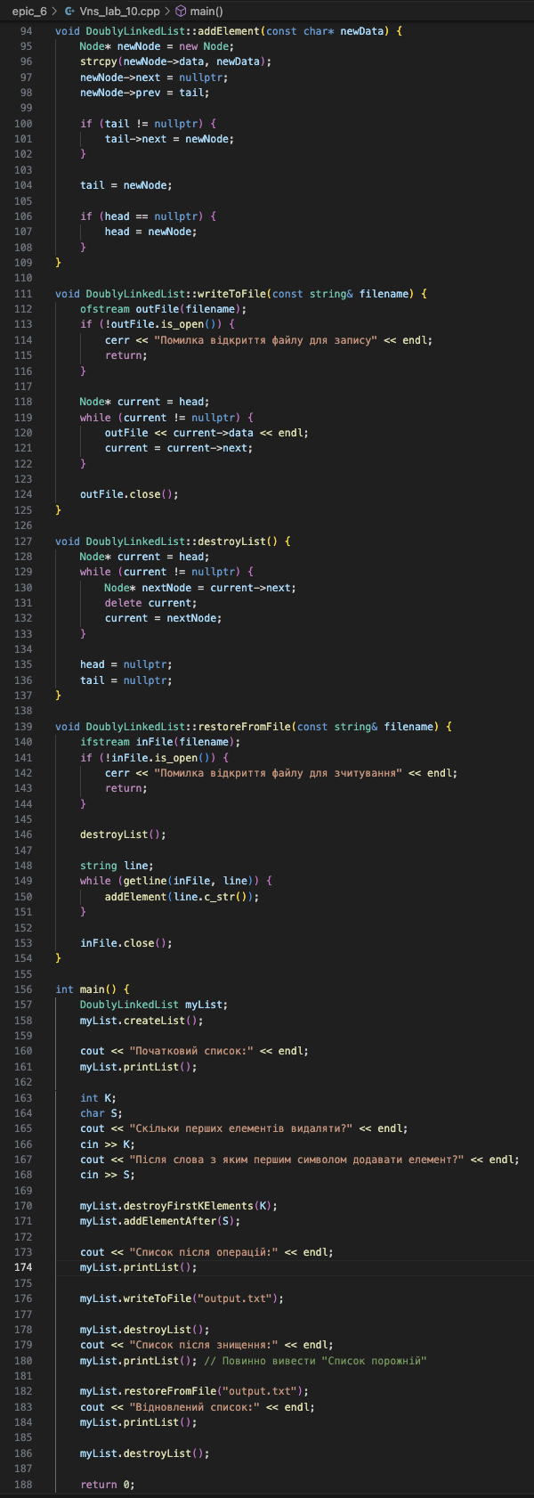

*Figure 2 код програми 1*

Завдання № 2 Algotester Lab 5

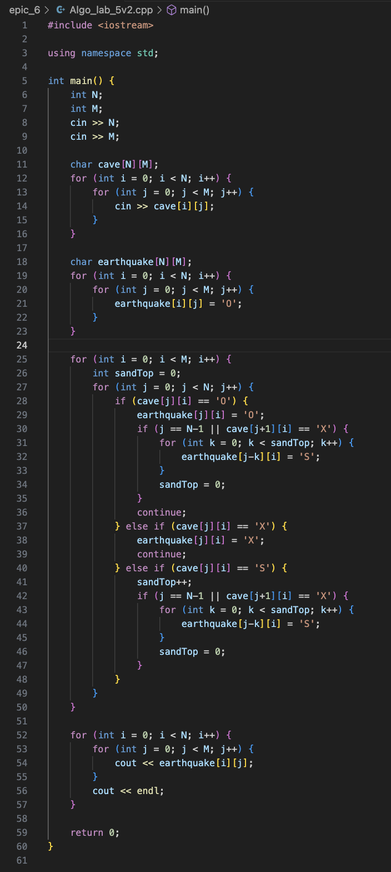

*Figure 3 код програми 2*

Завдання № 3 Algotester Lab 7-8

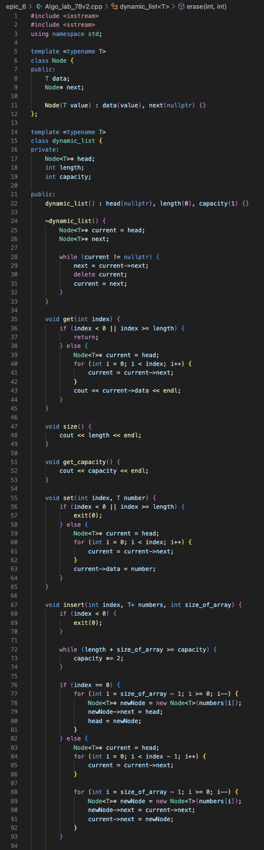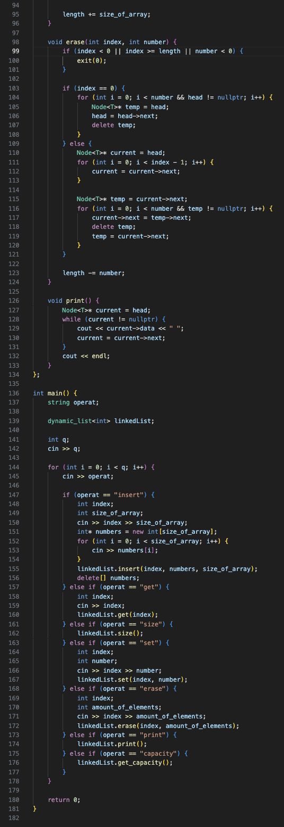

*Figure 4 код програми 3*

Завдання № 4 Class Practice Work - Task 1-3

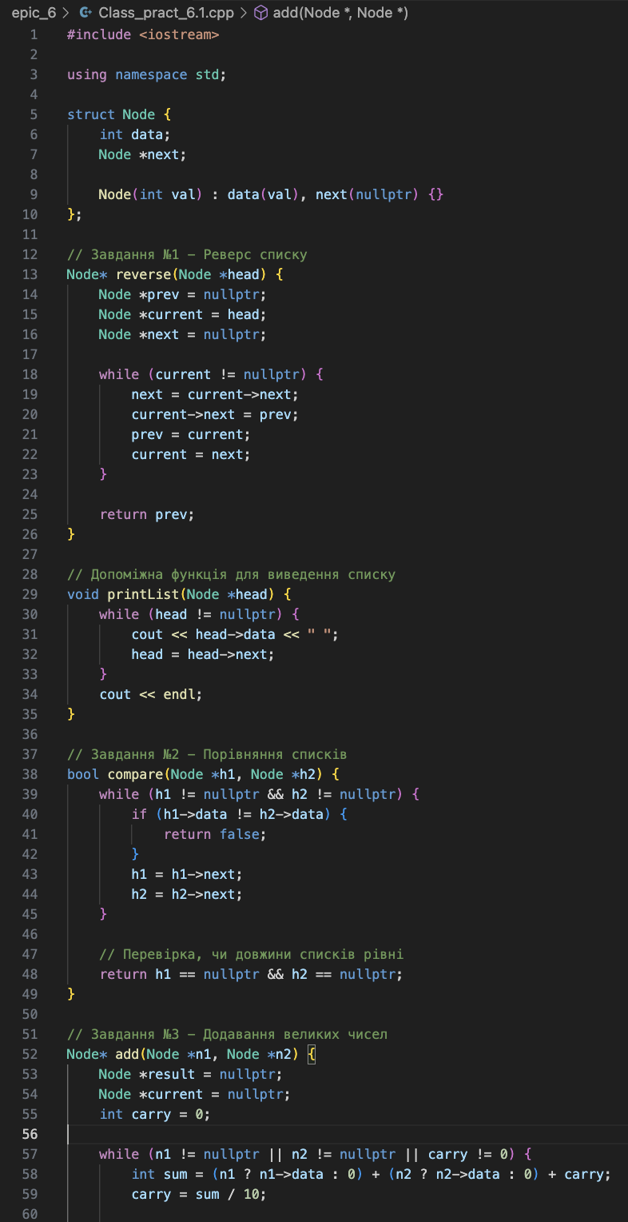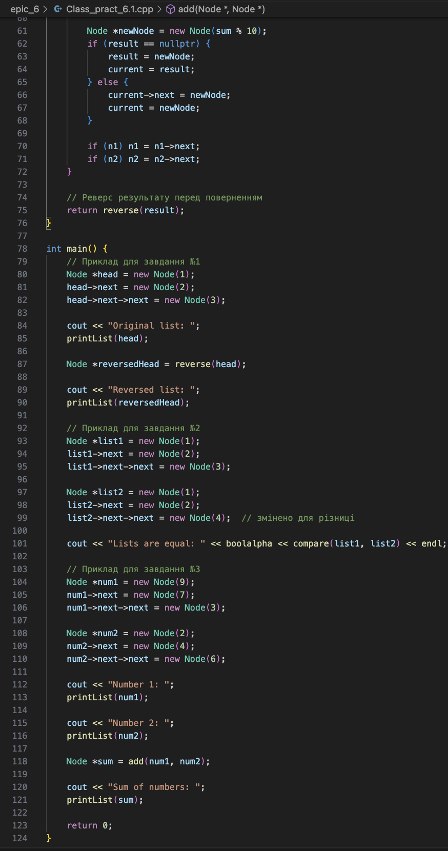

*Figure 5 код програми 4*

Завдання № 5 Class Practice Work - Task 4

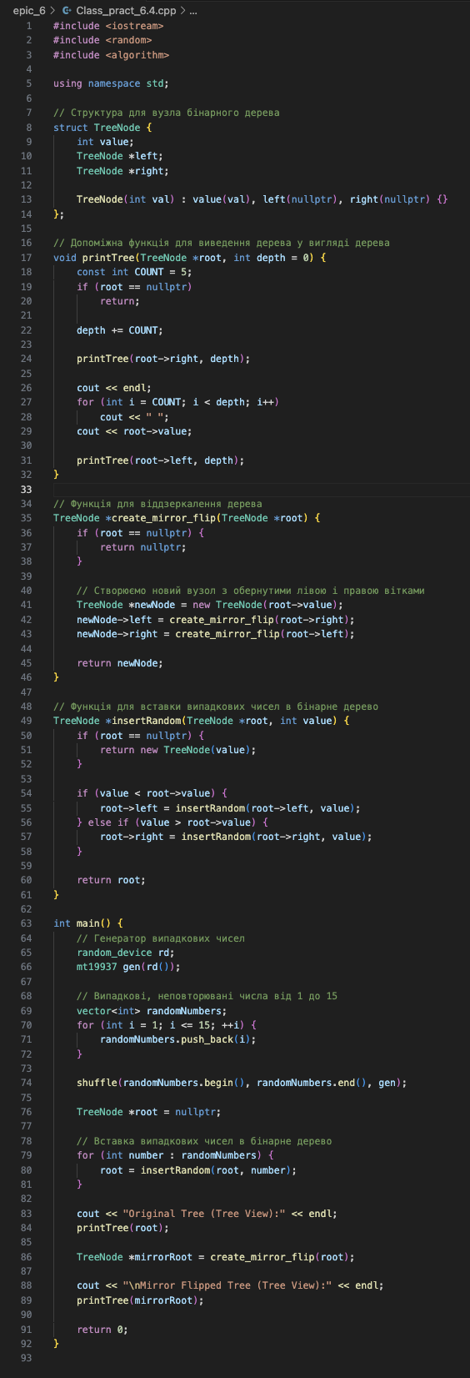

*Figure 6 код програми 5*

Завдання № 6 Class Practice Work - Task 5

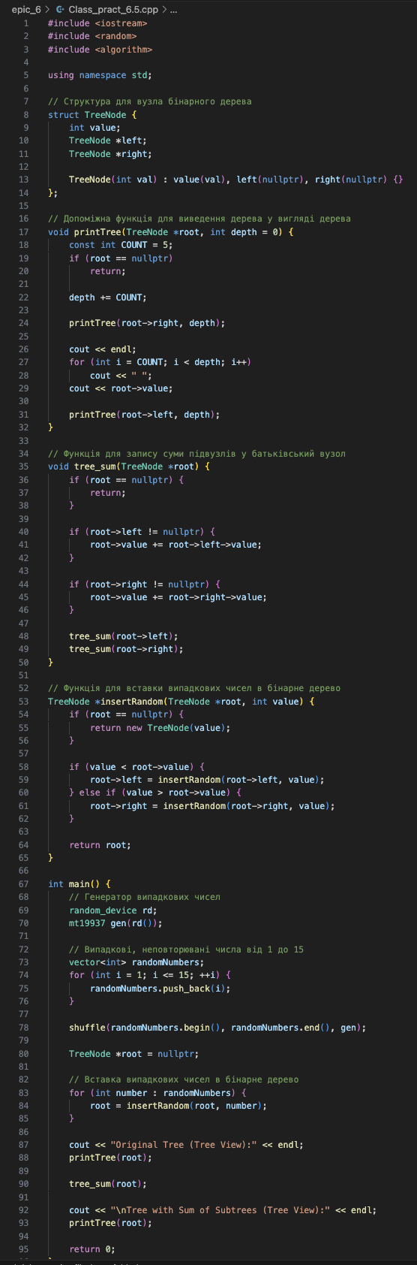

*Figure 7 код програми 6*

Завдання № 7 Self Practice Work - Task 1

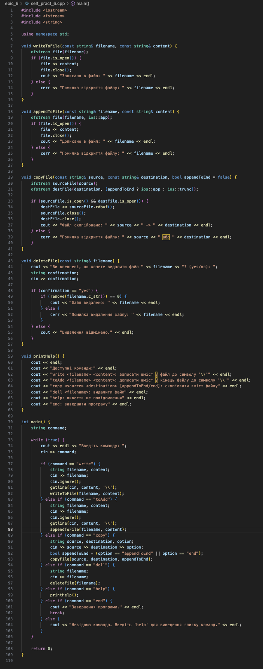

*Figure 8 код програми 7*

## **4. Результати виконання завдань, тестування та фактично витрачений час:**

Завдання № 1 VNS Lab 10 - Task 1-N

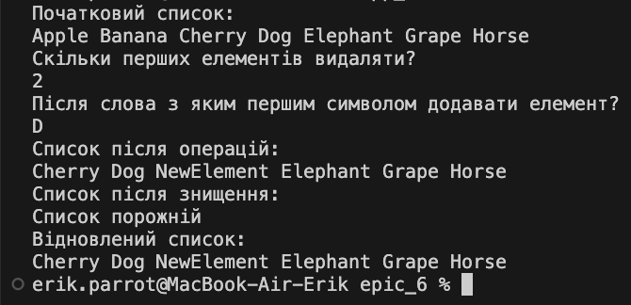

*Figure 9 результат виконання програми 1*

Час затрачений на виконання завдання 1.5 год

Завдання № 2 Algotester Lab 5

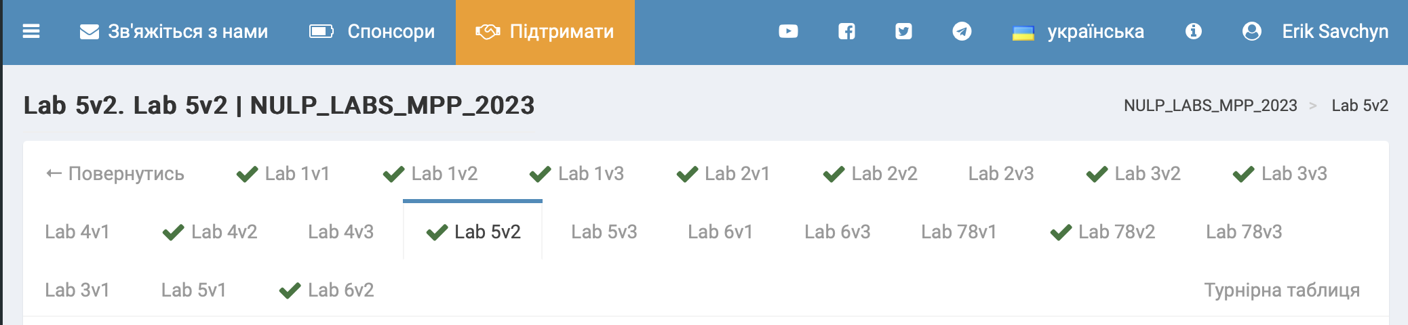

*Figure 10 результат виконання програми 2*

Час затрачений на виконання завдання 30 хв.

Завдання № 3 Algotester Lab 7-8



*Figure 11 результат виконання програми 3*

Час затрачений на виконання завдання 1.5 год

Завдання № 4 Class Practice Work - Task 1-3

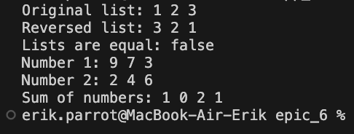

*Figure 12 результат виконання програми 4*

Час затрачений на виконання завдання 40 хв

Завдання № 5 Class Practice Work - Task 4

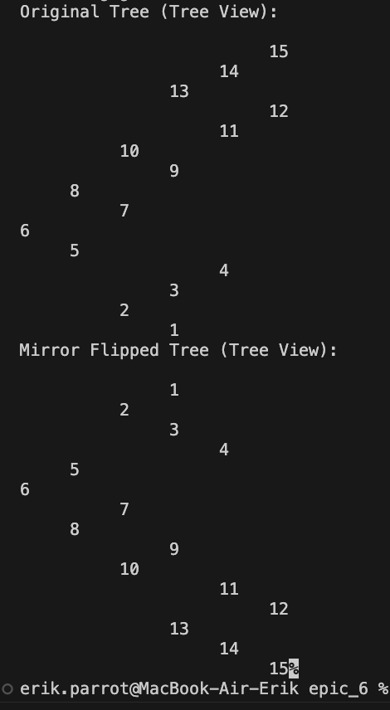

*Figure 13 результат виконання програми 5*

Час затрачений на виконання завдання 50 хв

Завдання №6 Class Practice Work - Task 5

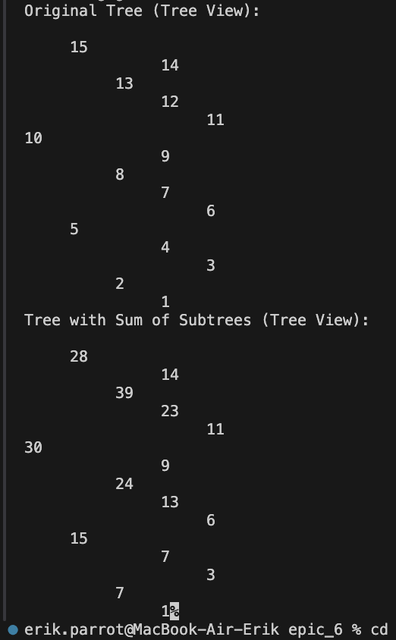

*Figure 14 результат виконання програми 6*

Час затрачений на виконання завдання 1 год

Завдання № 7 Self Practice Work - Task 1

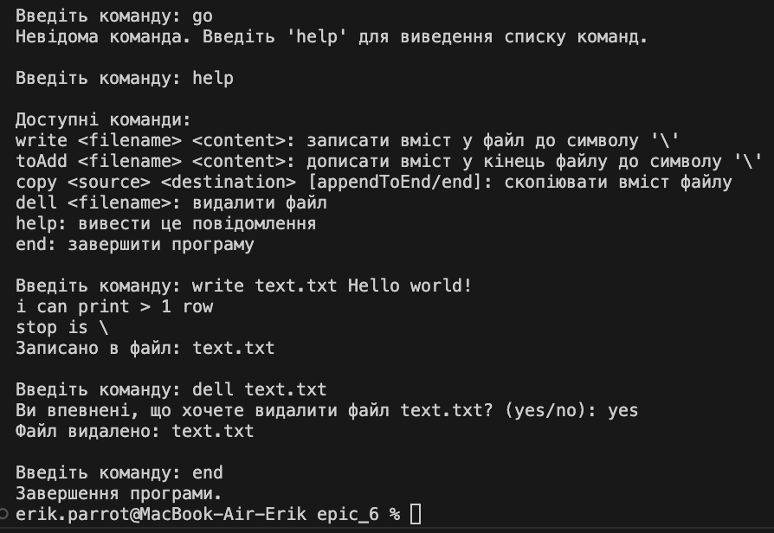

*Figure 15 результат виконання програми 7*

Час затрачений на виконання завдання 45 год

# **Висновки:**

На цій лабораторній роботі я опрацював теоретичні відомості. Провів аналіз, планування виконання завдань. Намалював флоучарт. Виконав лабораторну роботу з ВНС на тему: двозв’язний список, задачі з алготестера і практичні завдання. Зробив звіт. Усі файли і звіт закинув на гітхаб.